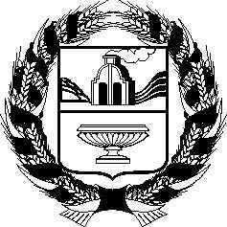

РОССИЙСКАЯ ФЕДЕРАЦИЯ

АЛТАЙСКОЕ КРАЕВОЕ ЗАКОНОДАТЕЛЬНОЕ СОБРАНИЕ

ПОСТАНОВЛЕНИЕ

Проект
№
г. Барнаул

О проекте закона Алтайского края «О внесении изменений в закон Алтайского края «О регулировании некоторых отношений по организации проведения капиталь-ного ремонта общего имущества в многоквартирных домах, располо-женных на территории Алтайского края»

В соответствии со статьей 73 Устава (Основного Закона) Алтайского края Алтайское краевое Законодательное Собрание ПОСТАНОВЛЯЕТ:

Принять в первом чтении проект закона Алтайского края
«О внесении изменений в закон Алтайского края «О регулировании некоторых отношений по организации проведения капитального ремонта общего имущества в многоквартирных домах, расположенных на территории Алтайского края».

Председатель Алтайского краевого  Законодательного Собрания | И.И. Лоор

